Elabora los siguientes algoritmos en pseudocódigo con prueba de escritorio
Entrega de actividad: Tomar foto y organizar en un documento. Deben subir la actividad en PDF en el github que crearon para la evaluación de conocimientos previos.
- Alerta de temperatura alta: Solicitar la temperatura actual en grados Celsius. Si es mayor a 35 °C, mostrar un mensa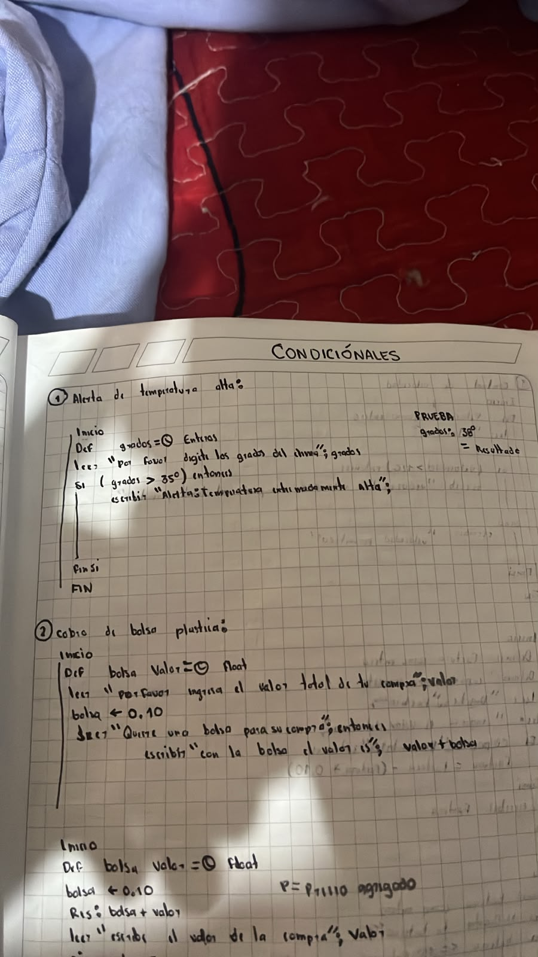je en pantalla que diga "Alerta: Temperatura extremadamente alta".
- Cobro de bolsa plástica: Pedir el total de una compra y preguntar si el cliente llevó bolsa plástica. Si la respuesta es afirmativa, sumar un valor fijo (por ejemplo, $0.10) al total de la cuenta.
- Control de velocidad: Leer la velocidad actual de un automóvil en km/h. Si la velocidad supera los 120 km/h, mostrar un mensaje de advertencia: "¡Reduzca la velocidad! Ha superado el límite permitido".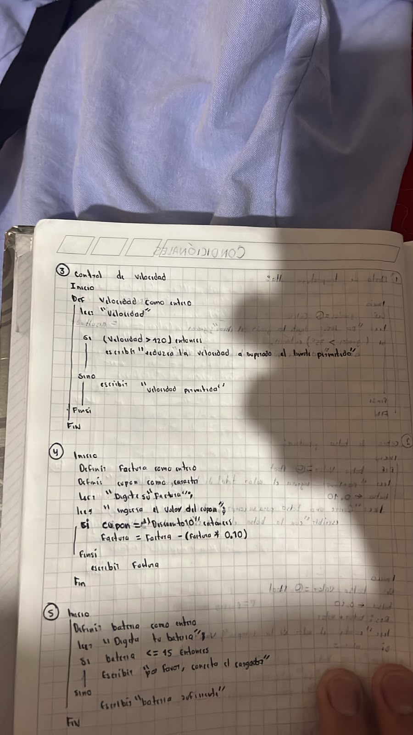
- Descuento por cupón: Ingresar el valor de la factura de un cliente. Si el cliente introduce el código de cupón "DESCUENTO10", restar el 10% al valor total antes de mostrar el pago final.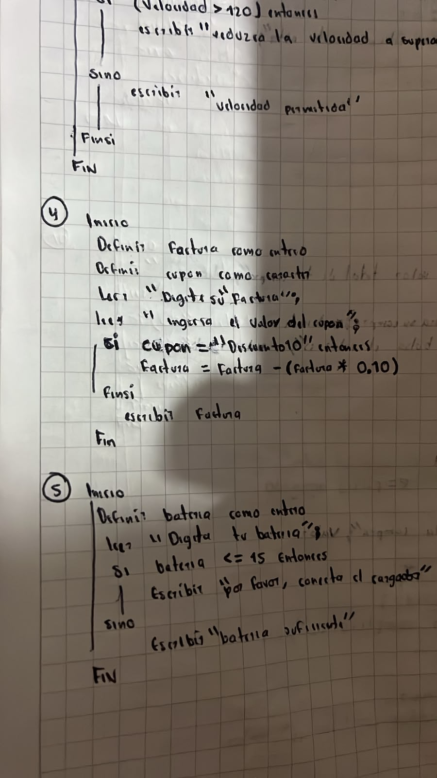
- Recordatorio de batería baja: Solicitar el porcentaje actual de batería de un dispositivo móvil. Si el porcentaje es menor o igual al 15%, desplegar un aviso que diga "Por favor, conecte el cargador".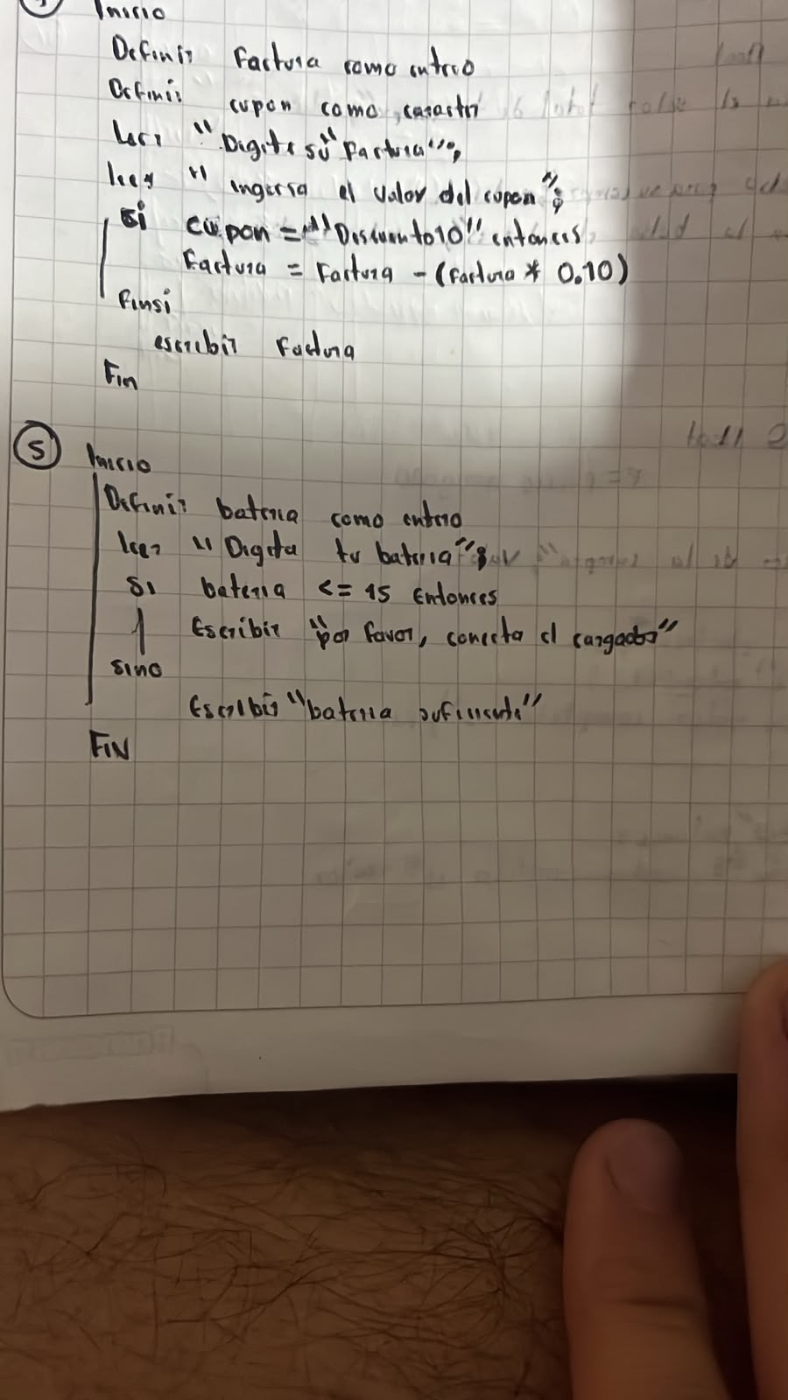
- Mayoría de edad: Pedir al usuario que ingrese su edad actual. Si tiene 18 años o más, mostrar "Acceso permitido"; de lo contrario, mostrar "Acceso denegado: Eres menor de edad".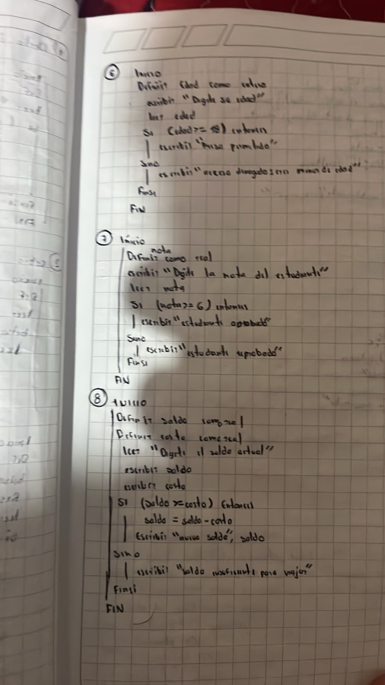
- Aprobación de examen: Solicitar la calificación final de un alumno (escala de 1 a 10). Si la nota es de 6 o más, imprimir "Estudiante Aprobado"; en caso contrario, imprimir "Estudiante Reprobado".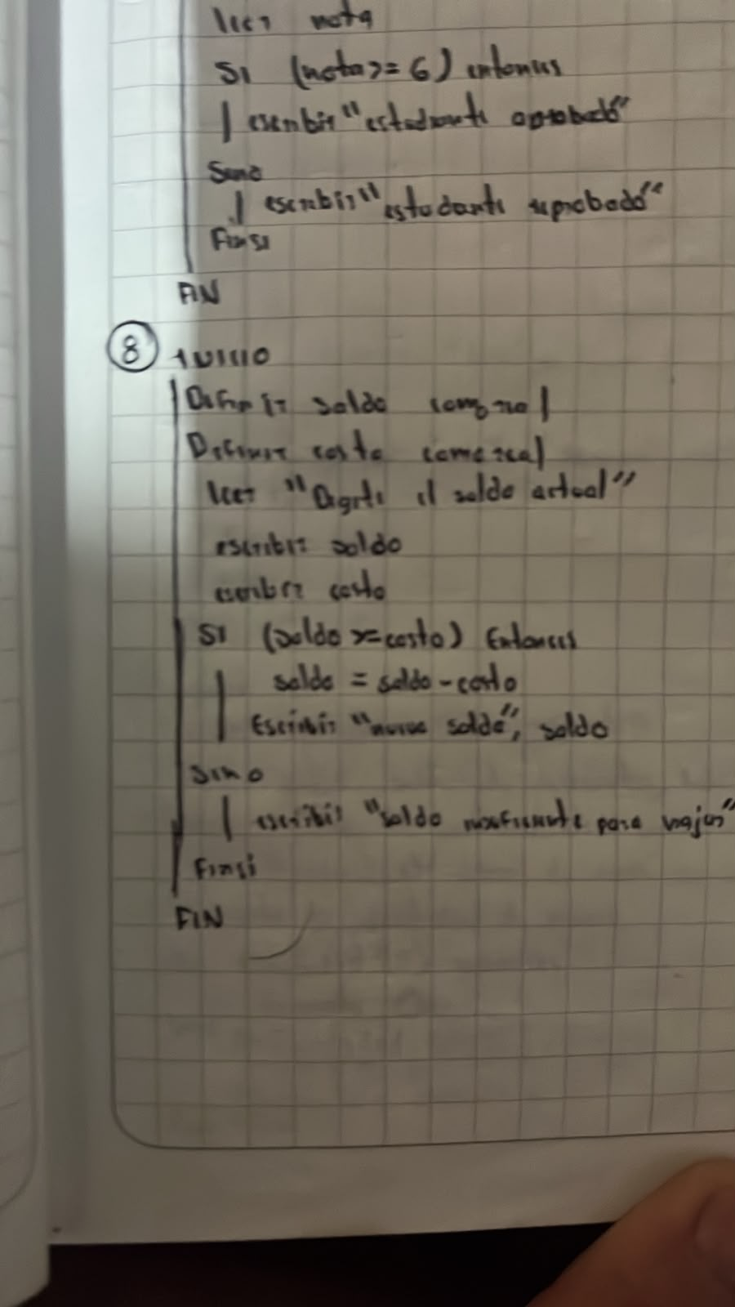
- Número par o impar: Leer un número entero introducido por el usuario. Si el residuo de dividir el número entre 2 es cero, mostrar "El número es par"; si no, mostrar "El número es impar".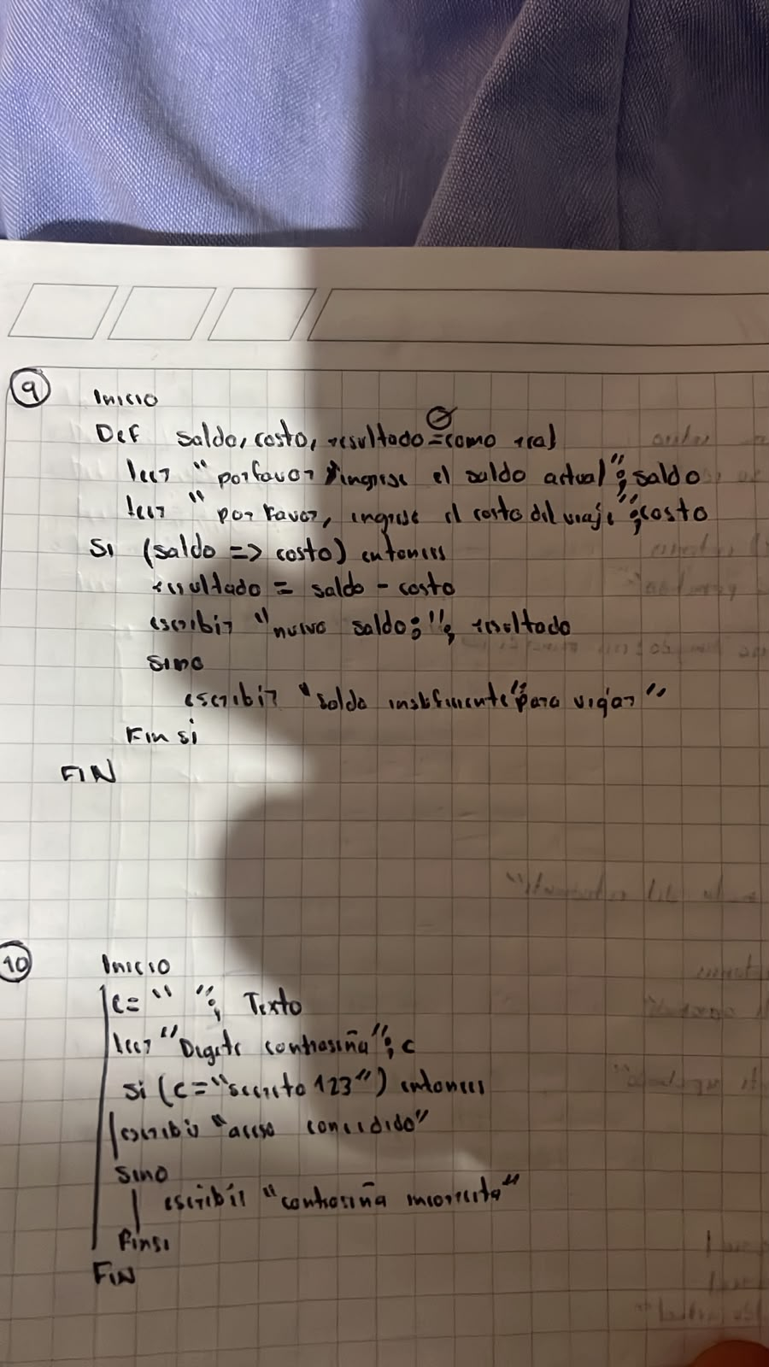
- Cálculo de saldo: Ingresar el saldo actual de una tarjeta de transporte y el costo del viaje. Si el saldo es suficiente para pagar el viaje, restar el costo y mostrar el nuevo saldo; si no, mostrar "Saldo insuficiente para viajar".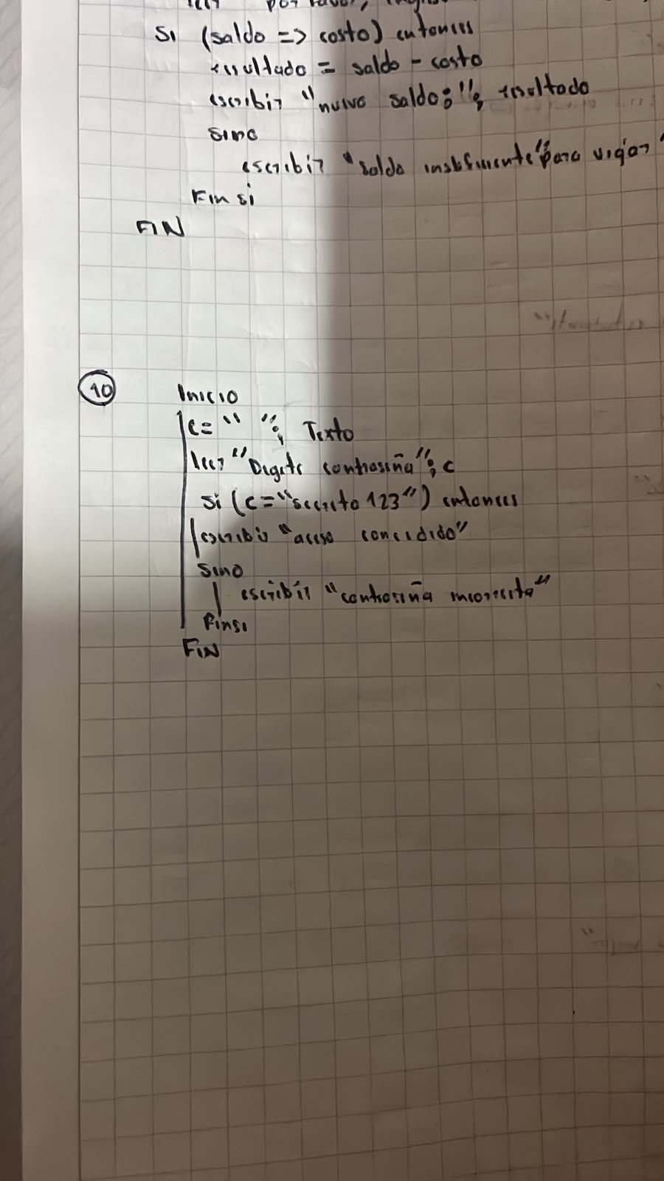
- Control de acceso con contraseña: Solicitar al usuario que ingrese una contraseña. Si coincide exactamente con la clave guardada ("Secreto123"), mostrar "Acceso concedido"; de lo contrario, mostrar "Contraseña incorrecta".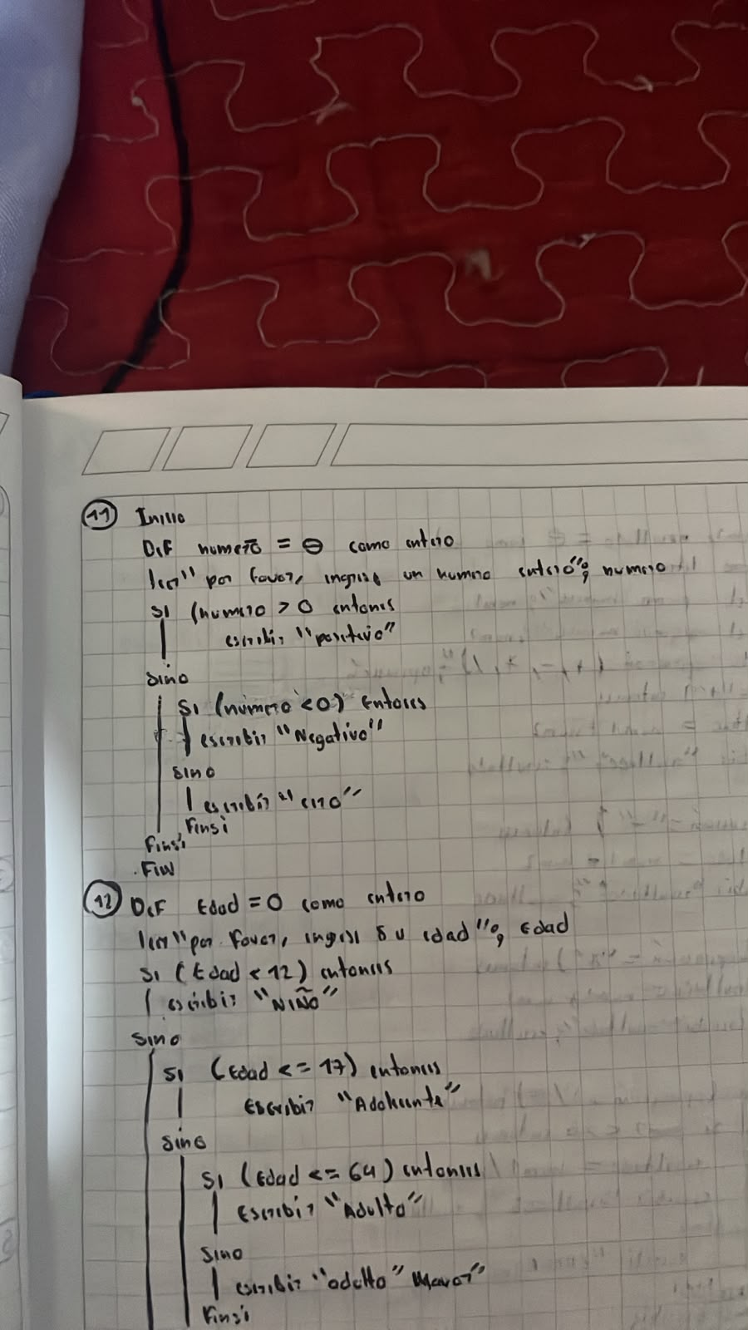
- Clasificación de un número: Leer un número entero. Determinar y mostrar en pantalla si el número ingresado es "Positivo", "Negativo" o si es exactamente "Cero".
- Etapa de la vida por edad: Solicitar la edad de una persona. Si tiene menos de 12 años muestra "Niño"; si está entre 12 y 17 muestra "Adolescente"; si está entre 18 y 64 muestra "Adulto"; y si tiene 65 o más muestra "Adulto mayor".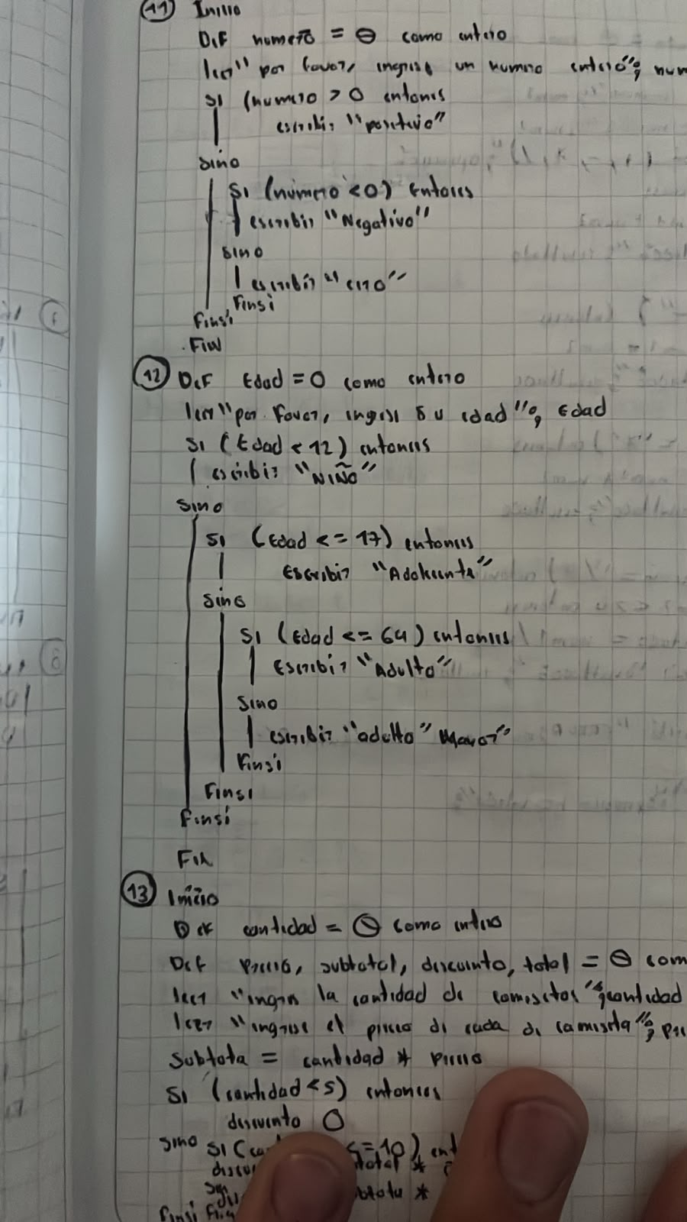
- Descuentos por cantidad: Pedir el número de camisetas que compra un cliente. Si compra menos de 5 no hay descuento; si compra entre 5 y 10 tiene un 10% de descuento; si compra más de 10 obtiene un 20% de descuento.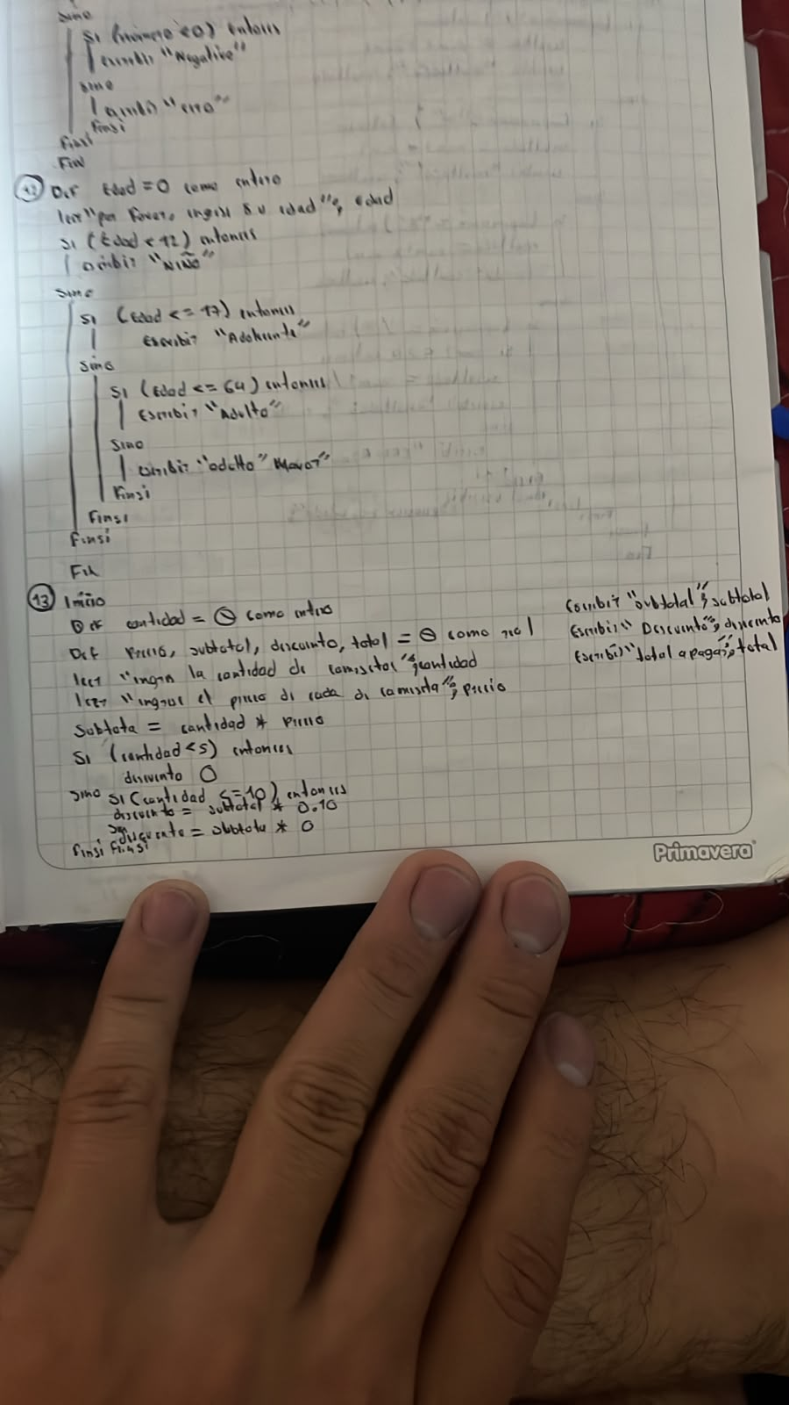
- Calculadora básica: Solicitar dos números y un símbolo de operación (+, -, *, /). Dependiendo del símbolo, realizar la operación matemática correcta. Si se elige división y el segundo número es cero, mostrar un error.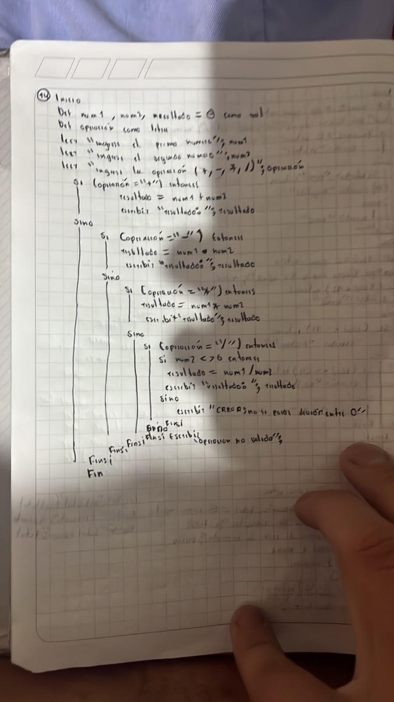
- Sistema de calificaciones americano: Leer la nota numérica de un estudiante (0 a 100). Convertirla a letras: de 90 a 100 es "A", de 80 a 89 es "B", de 70 a 79 es "C", de 60 a 69 es "D", y menos de 60 es "F".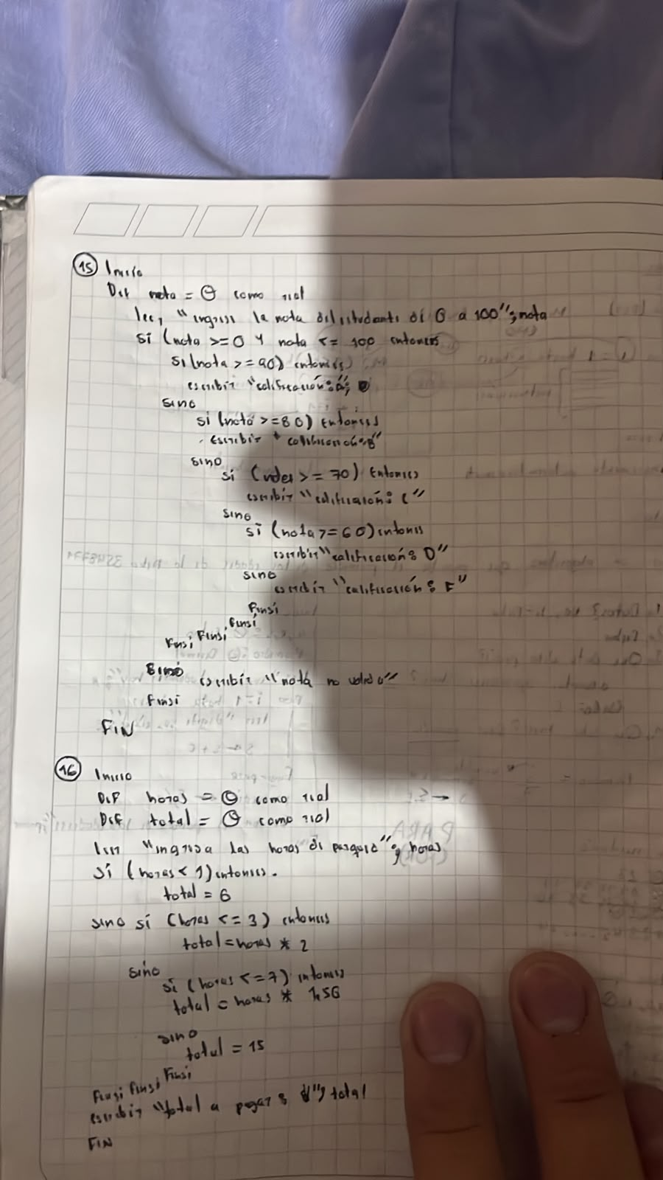
- Tarifa de estacionamiento por horas: Ingresar el tiempo de parqueo en horas. Si es menos de 1 hora es gratis; de 1 a 3 horas cuesta $2 por hora; de 4 a 7 horas cuesta $1.50 por hora; y más de 7 horas tiene una tarifa plana de $15.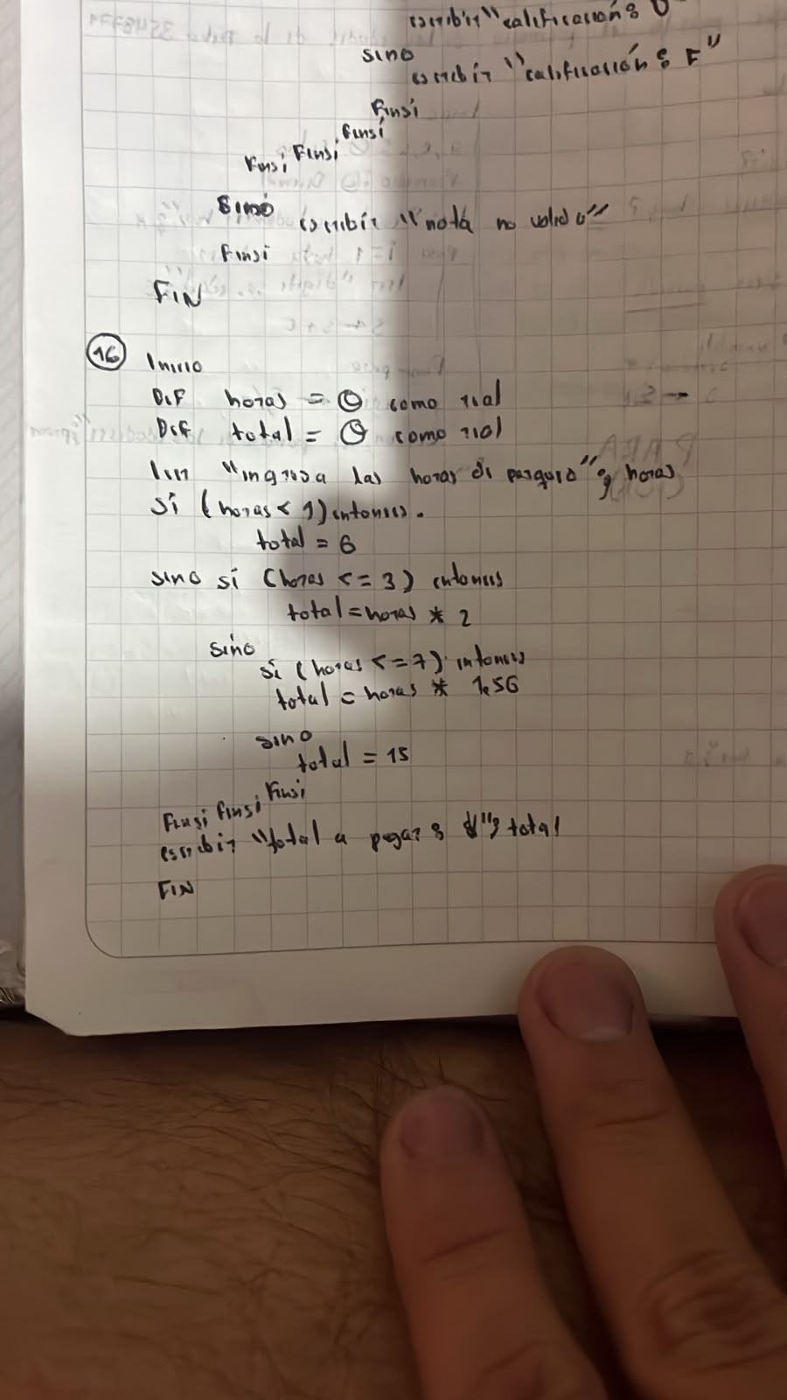
- Mayor de tres números: Solicitar al usuario tres números diferentes. El algoritmo debe comparar los tres valores entre sí para determinar e imprimir cuál de ellos es el mayor.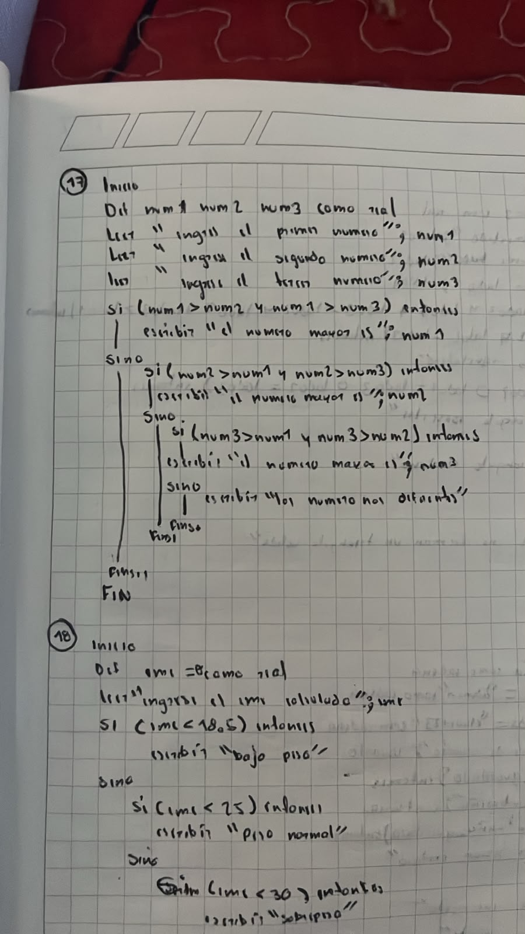
- Categoría de IMC (Índice de Masa Corporal): Recibir el IMC calculado de una persona. Clasificarlo y mostrar si está en "Bajo peso" (menos de 18.5), "Peso normal" (18.5 a 24.9), "Sobrepeso" (25 a 29.9) u "Obesidad" (30 o más).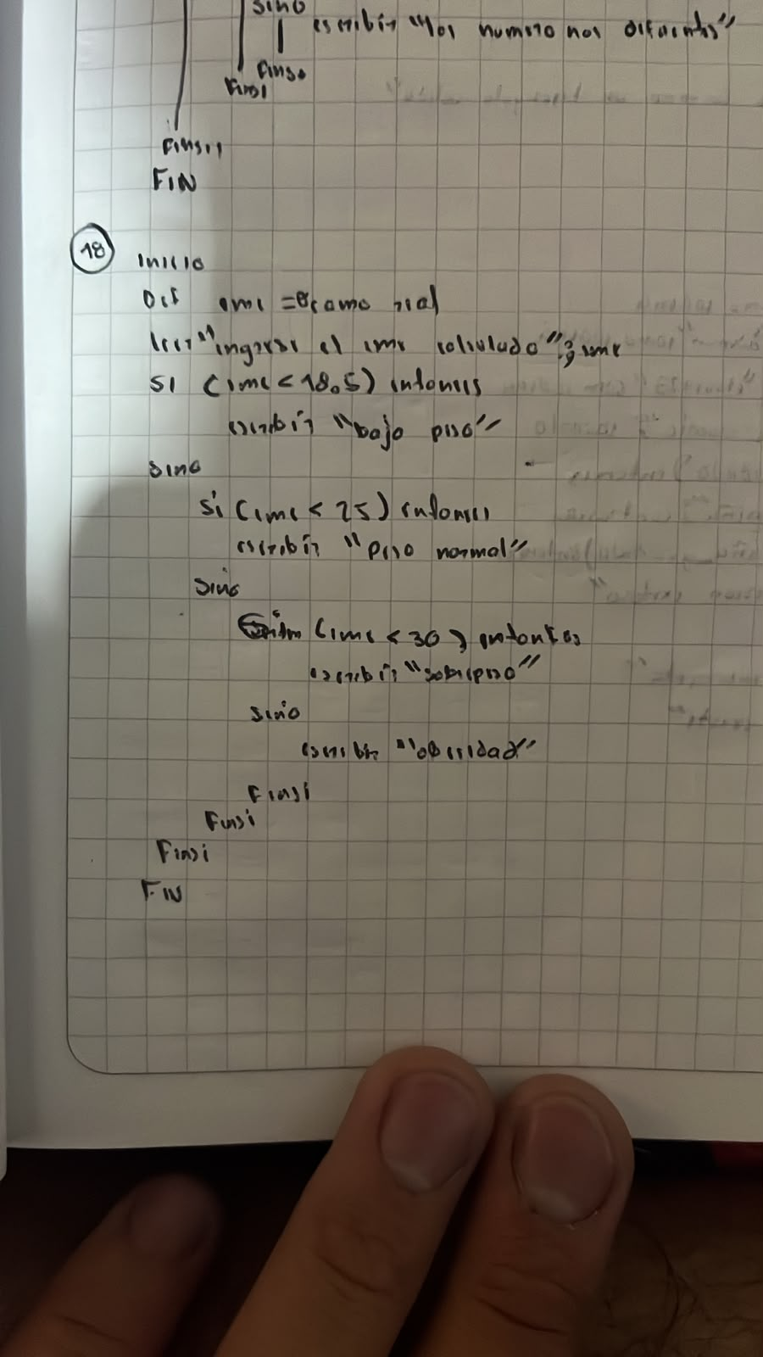
- Tipo de triángulo: Pedir la longitud de los tres lados de un triángulo. Evaluar si es "Equilátero" (tres lados iguales), "Isósceles" (dos lados iguales y uno distinto) o "Escaleno" (todos los lados diferentes).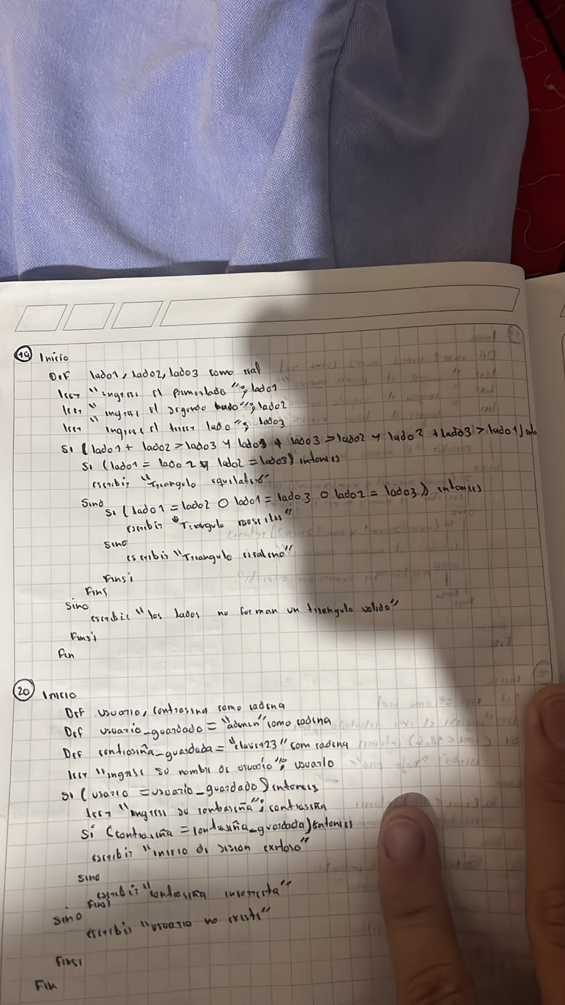
Validación de inicio de sesión completo: Solicitar un nombre de usuario y una contraseña. Primero verificar si el usuario existe. Si existe, verificar si la contraseña es correcta. Mostrar mensajes específicos para cada error ("Usuario no existe" o "Contraseña incorrecta").